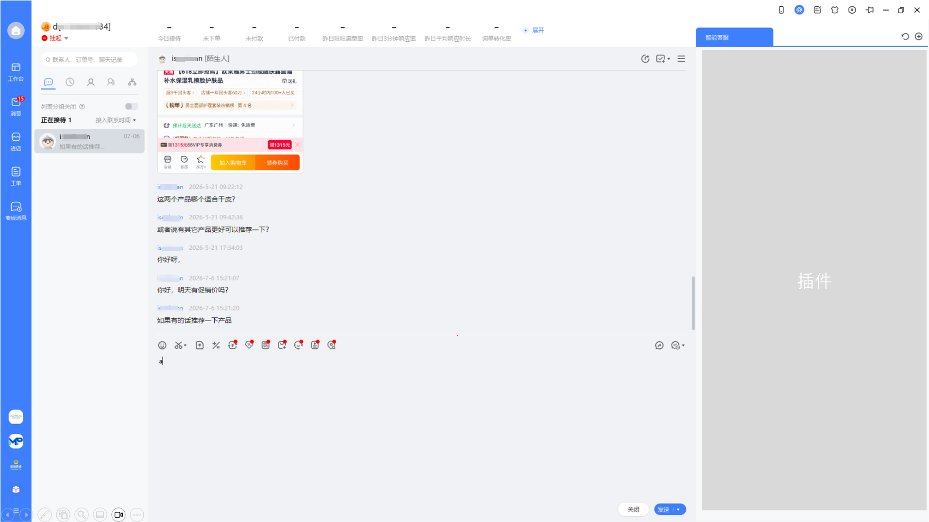

千牛是阿里巴巴为商家提供的核心管理与沟通工具。客服工作台则是客服人员每天使用时间最长、交互最频繁的界面。它的核心布局可以分为以下三个核心板块：

1.左侧列表区（客户接待管理）：展示当前正在排队、正在接待以及历史联系的买家列表，帮助客服高效切换不同的对话。
2.中部核心区（沟通与基础交互）：这是实时聊天窗口，客服在此处阅读买家消息并输入回复。顶部通常会显示买家当前正在浏览或咨询的商品卡片。
3.右侧辅助区（插件与生态能力 - 📌本次比赛设计目标区域）：
定位：这是客服的“百宝箱”。它的核心目的是在不干扰核心聊天流程的前提下，为客服提供即时的决策辅助和快速操作工具。

